10 правил общения с ребёнком

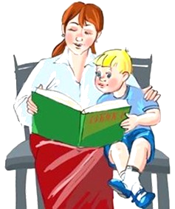

САМОЕ ГЛАВНОЕ ПРАВИЛО:
ЛЮБИТЕ И ПРИНИМАЙТЕ РЕБЕНКА!

Правило №1. Не вмешивайтесь в дело, которым занят ребёнок, если он не просит о помощи.

Правило №2. Если ребёнку действительно нелегко, и он готов принять вашу помощь, обязательно помогите ему.

Правило №3. Постепенно снимайте с себя заботу за личные дела вашего ребёнка и передавайте их ему!

Правило №4. Позволяйте вашему ребенку встречаться с отрицательными последствиями своих действий. Только тогда он будет становиться «сознательным»!

Правило №5. Если у ребёнка эмоциональная проблема, будет правильно его «активно» выслушать!

Правило №6. Если поведение ребёнка вызывает у вас «отрицательные» чувства, сообщите ему об этом в форме «высказывания»!

Правило №7. Максимально удаляйте из своего общения с ребенком приказы, команды, предупреждений, угрозы, мораль, нравоучения и т.д.!

Правило №8. Соизмеряйте собственные ожидания с возможностями ребёнка. Не требуйте от него невозможного.

Правило №9. Правила обязательно должны быть в жизни каждого ребёнка, но их не должно быть слишком много.

Правило 10. Правила и последствия должны формулироваться одновременно!

Источник:
Советы семейного психолога на www.psiholog2000.ru

